学习五四寄语 做新时代青年

为深入学习习总书记五四寄语精神，五月下旬，生命科学学院第七党支部组织了一次以“学习五四寄语 做新时代青年”为主题的线上党日活动。活动主要内容是在线观看十八大以来习总书记在五四青年节的讲话视频，记录所感所想，并写成观后感与其他党员分享。

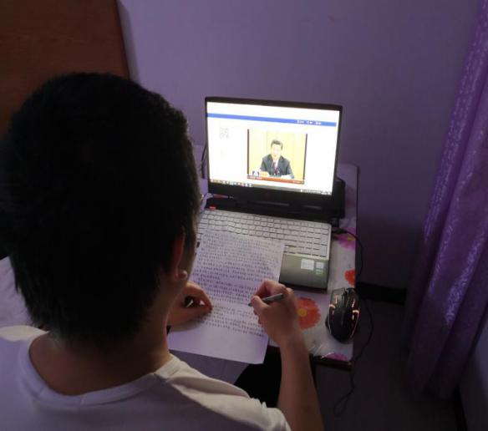 

习总书记在纪念五四运动100周年大会上发表讲话：青年朋友们，一代人有一代人的长征，一代人有一代人的担当，建成社会主义现代化强国，实现中华民族伟大复兴是一场接力跑。我们有决心为青年跑出一个好成绩，也期待现在的青年一代将来跑出更好的成绩。衷心地希望新时代中国青年积极拥抱新时代，奋进新时代。让青春在为祖国、为人民、为民族、为人类的奉献中焕发出更加绚丽的光彩。

一百年前，无数的中国青年在国家危难之际，挺身而出，拯救民族危亡。担负起属于那一代青年的责任。一百年后今天，站在无数前辈们奉献了一生的土地上的我们，更应该居安思危，担负起属于我们这一代青年的责任和使命。我们应该坚定爱国主义信仰，听党指挥，勇于为改变自己的命运而努力奋斗。若全体中国青年勇于奋斗，则明日之中国会更加强大，中华民族伟大复兴也将指日可待。

——生科1602李章杰

通过学习习总书记在五四运动100周年上的讲话，我领悟到五四运动倡导的爱国、进步、民主、科学精神，至今仍是激励我们的宝贵精神财富。在讲话中，习总书记强调我们应该把五四精神同民族精神和时代精神统一起来，同研究党领导人民在革命、建设、改革中创造的革命文化和社会主义先进文化统一起来，使之成为激励人民奋勇前进的精神力量。我们现在正处于一个前所未有的时代，世界正面临前所未有之大变局。我国在发展的过程中，充满了各种挑战和不确定因素。在新时代下，我们需要响应党和国家的号召，成为社会建设发展的栋梁。存在于历史长河中的那些五四先驱们用奋斗书写了爱国的历程。作为新时代青年，我们也要用青春和热血践行五四精神，扎根基层、扎根大地，为国家发展、民族复兴贡献力量。

——生信1601徐颖

习总书记对青年一代寄予厚望，他多次指出，青年是国家的未来，民族的希望，青年一代有理想、有担当，国家就有前途，民族就有希望。

我们的教育要坚持社会主义办学方向，坚持为社会主义事业培养建设者和接班人的宗旨，为实现中华民族伟大复兴助力。作为应届毕业生，即将踏入社会，参与社会建设，尤其是作为党员，我们更应该牢记习总书记嘱托，不忘初心，积极投身社会主义现代化建设。

作为青年，我们要努力做到德才兼备。才就是本领，决定了我们能为社会做出多大的贡献；德是品德、道德，人无德不立，初入学术领域的我们，更应该恪守学术道德，杜绝学术造假。

习总书记强调，青年更应该读无字之书，无字之书即实践，作为认知过程的首要环节和目的，实践可以帮助我们获取更多的认识，也能使我们检验真理。

——生科1601班刘万喜



新冠肺炎疫情发生以来，广大青年积极奉献，承担了时代和历史赋予的责任，证明了新一代青年，堪当民族复兴的大任，我们要接力奋斗，为党和人民的事业，做出自己的贡献。

此次党日活动，全体本科生党员认真学习了纪念五四运动100周年大会上习总书记的重要讲话精神，进一步加强了党性修养，接受了党的洗礼，提高了思想觉悟。作为新时代的中国青年，坚定理想，铸就本领，勇于担当，为实现中华民族伟大复兴而奋斗！

（作者：黄樱）